В России действует «детский закон»…
Права ребенка защищает он.
По вечерам для детей соблазнов много,
Не всегда подростки верной шли дорогой.
Сейчас все должно быть по–другому обязательно,
Прочитайте вместе с нами закон вы внимательно!
Скажите, когда дома ребятам нужно быть,
Чтобы штрафы не пришлось родителям платить???
Всем детям до семи лет без контроля взрослых быть нельзя
И это введено совсем не просто так, совсем не зря!
За жизнь, здоровье их родители в ответе,
Об этом помнить надо всем,
У кого есть маленькие дети!
Подростки от семи и до четырнадцати лет
Способны принести немало и проблем и бед,
Поэтому их время без контроля взрослых ограничено
Они должны быть дома не позднее, чем в девять вечера.
А кому 15, 16, иль 17 лет исполнилось,
Чтоб настроение ваше не испортилось,
Запомните, что всем по вечерам гулять, конечно, разрешается,
Но в двадцать два ноль-ноль гулянье ваше прекращается!
Дорогие товарищи родители!
Придется всем по новому закону жить,
А чтобы некоторым не пришлось потом тужить,
Запомните, пожалуйста, все наши пожелания
И проявите к детям своим терпенье, заботу и внимание!

.

Ребёнок учится тому,
Что видит у себя в дому,
Кто при жене и детях груб,
Кому язык распутства люб,
Пусть помнит, что с лихвой получит
От них всё то, чему их учит.
Там, где аббат не враг вина,
Вся братия пьяным-пьяна.
Не волк воспитывал овец,
Походку раку дал отец.
Коль видят нас и слышат дети,
Мы за дела свои в ответе
И за слова: легко толкнуть
Детей на нехороший путь.
Держи в приличии свой дом,
Чтобы не каяться потом.

Закон № 5 –оз от 17.02.2010

«О МЕРАХ ПО СОДЕЙСТВИЮ ФИЗИЧЕСКОМУ, ИНТЕЛЛЕКТУАЛЬНОМУ, ПСИХИЧЕСКОМУ, ДУХОВНОМУ И НРАВСТВЕННОМУ РАЗВИТИЮ ДЕТЕЙ В НЕНЕЦКОМ АВТОНОМНОМ ОКРУГЕ»

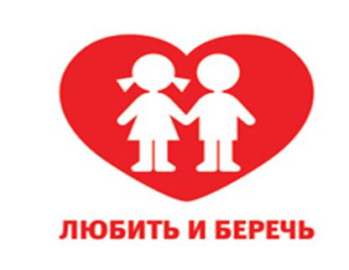
Защищай и оберегай!

Предупреждать детей об опасности – обязанность родителей!
Помните, что ДЕТИ, могут стать жертвами преступлений!
Избежать насилия можно!
Для этого необходимо правильно оценить ситуацию и принять правильное решение.
Соблюдая правила безопасности, Ваш ребенок сможет принять необходимое решение в сложной ситуации и избежать
встречи с преступником.

« О МЕРАХ ПО ПРОФИЛАКТИКЕ БЕЗНАДЗОРНОСТИ И ПРАВОНАРУШЕНИЙ НЕСОВЕРШЕННОЛЕТНИХ »

1. Без сопровождения взрослых дети не должны находиться в общественных местах:
- до 7 лет – круглосуточно;
- с 7 до 14 лет – с 21 часа;
- с 14 до 18 лет – с 22 часов.
Ответственность за это несут родители.

2. Запрещена продажа алкогольной, спиртосодержащей продукции, пива и табака несовершеннолетним. Если вы стали свидетелем продажи, немедленно сообщите в милицию по телефону: 102,

3. Детям до 16 лет запрещено находиться:
- без сопровождения родителей – в ресторанах, кафе, барах, где алкогольная продукция продаётся на
розлив;
- после 22 часов – в интернет-клубах, дискотеках и других развлекательных заведениях.
Ответственность за это несут владельцы указанных заведений.
В соответствии с законом жители принимают активное участие в его реализации.

Единые номера телефонов экстренной помощи
Важно помнить номера, по которым можно дозвониться в экстренные службы с сим-карты любого мобильного оператора. Они выглядят следующим образом:
- Пожарная охрана (МЧС, спасатели) – 101
- Милиция (полиция) – 102
- Скорая помощь – 103
- Газовая служба – 104
- Справочная – 109

